Övningsblad
 | Datum:20241204 | Lag:Mssk F13-14

 | Uppvärmning skridsko halvplan
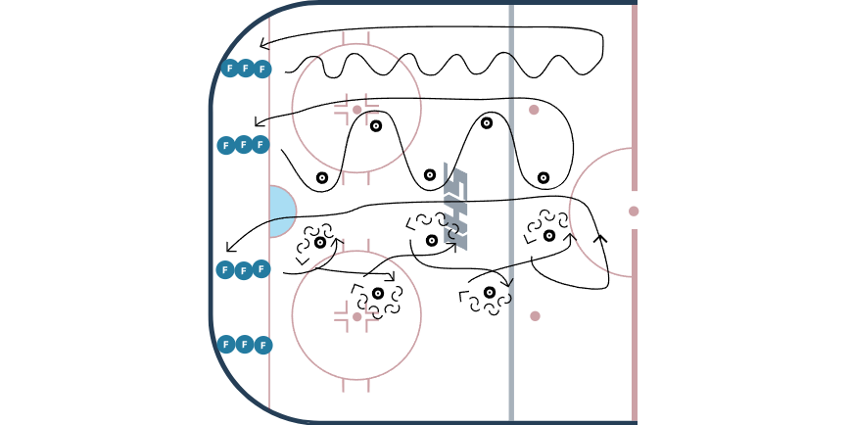 | Spelare startar bakom förlängda Mållinjen. Åker enligt tränarens instruktioner och utför olika skridskotekniker.  C-skär  Inner/ytterskär  Innerskär med hopp  Frånvändningar  Översteg runt cirklar från hörn  Variera med att åka framlänges/baklänges samt utan/med puck.
 | Övning1 Spel liten yta(1-1,2-2,3-3)
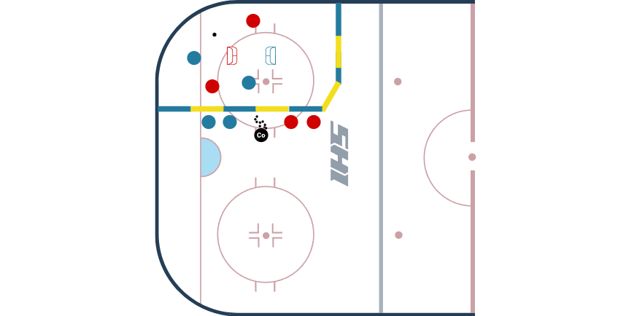 | Beskrivning: Spel på liten yta med 2st små mål med ryggen  varandra. Blått laget gör mål på blåa målet och rött lag gör mål  på röda målet. Byten på tränares signal.  Mål:  Fokus: Rörelse, gör er spelbara, lyft blicken, passningsspel  prata/ropa, ställa om anfall<-->försvar  Övrigt:  Kan köras med olika kombinationer av spelare(1-1,1-2,2-2,2-3  m.m).  Kan köras med målvakter på stora mål också(vänd mål rätt  väg).
 | Övning2 2-1 4e del plan
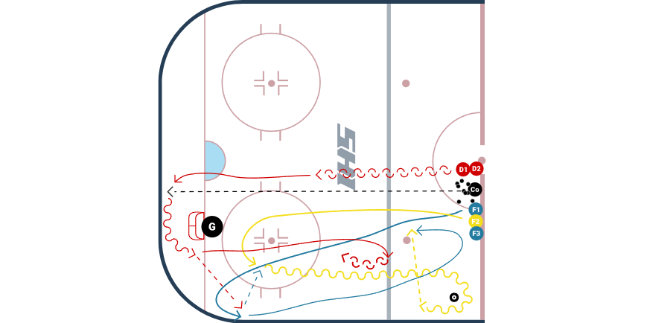 | Beskrivning: D1 startar baklänges och vänder framlänges när  tränaren lägger ned pucken bakom målet. D1 hämtar pucken,  åker bakom målet och passar upp till F1 i passningsfickan.  F1 passar in pucken till F2 som gjort en “centerbåge”.  F2 åker med pucken runt däck/kon i mittzon, F1 gör en båge åt  andra hållet i mittzon och sedan är det 2-1 mot D1 som  försvarar.  Mål:  Fokus: D- noggranna passning, “gap control”, förhindra  sidledspass från fw. Styr puckförande fw från mål. Blad mot  blad.  Fw- Var på rätt plats i uppspel (Timing). Sök sidledspass och  avslut. Driv på mål, ta returer.

 | Övning3 Spel halvplan 3-3,4-4
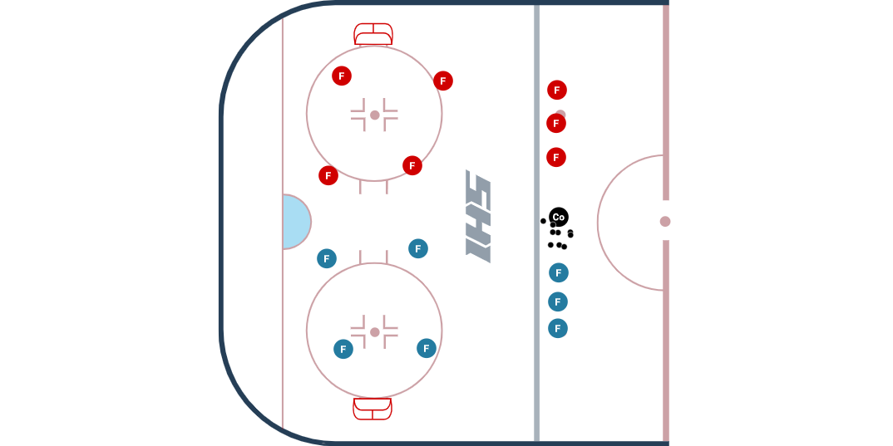 | Beskrivning:  Spel i en zon. Byte på tränarens signal.  Mål:  Fokus: Rörelse, gör er spelbara, lyft blicken, passningsspel  prata/ropa, ställa om anfall<-->försvar  Övrigt:

